Ивдельский городской округ
Муниципальное автономное общеобразовательное учреждение
СРЕДНЯЯ ОБЩЕОБРАЗОВАТЕЛЬНАЯ ШКОЛА № 3 г. Ивделя п. Полуночное
624577 Свердловская область, г. Ивдель,п. Полуночное, ул. Бабкина, д.3, e-mail: polunochschool3@mail.ru, тел. 8 34386 2-30-13
СРАВНИТЕЛЬНЫЙ АНАЛИЗ РЕЗУЛЬТАТОВ ОГЭ МАОУ СОШ №3 г.Ивделя п.Полуночное
9 класс 2022 год

Наименование ОО  МАОУ СОШ №3 г.Ивделя п.Полуночное | Количество обучающихся 9 класса |  |  | Количество обучающихся, участвовавших в ОГЭ и ГВЭ |  |  | Количество обучающихся, преодолевших минимальный порог |  |  | Количество обучающихся, не набравших минимальный порог |  |  | Средняя оценка |  |  | Средний балл
 | 2019-  31 | 2021-26 | 2022-18 | 2019 | 2021 | 2022 | 2019 | 2021 | 2022 | 2019 | 2021 | 2022 | 2019 | 2021 | 2022 | 2019 | 2021 | 2022
Русский язык |  |  |  | 28 | 25 | 18 | 28 | 25 | 18 | 0 | 0 | 0 | 3,86 | 3,8 | 3,89 | 28,57 | 25,32 | 25,4
Математика |  |  |  | 28 | 25 | 18 | 28 | 25 | 17 | 0 | 0 | 1 | 3,25 | 3,29 | 3,22 | 12,9 | 13,31 | 11,55
Биология |  |  |  | 22 | 1 (к/р) | 11 | 22 | 1 | 10 | 0 | 0 | 1 | 3,0 | 3,0 | 3,0 | 23,45 | 22,0 | 21,0
История
Физика |  |  |  | 7 |  | 3 | 7 |  | 1 | 0 |  | 2 | 3,1 |  | 2,3 | 14,1 |  | 15,3
Английский язык
Обществознание |  |  |  | 22 | 18 (к/р) | 14 | 21 | 16 | 14 | 1 | 2 | 0 | 3,3 | 3,38 | 3,29 | 22,18 | 21,46 | 19,36
География |  |  |  |  | 4 (к/р) | 7 |  | 4 | 6 |  | 0 | 1 |  | 3,5 | 3,14 |  | 18,5 | 15,57
Информатика |  |  |  |  |  |  |  |  |  |  |  |  |  |  |  | 13,33
Химия |  |  |  |  | 2 (к/р) | 1 |  | 2 | 1 |  | 0 | 0 |  | 5,0 | 5 |  | 34,0 | 35,0
Литература |  |  |  |  | 1 (к/р) |  |  | 1 |  |  | 0 |  |  | 5,0 |  | 22,5 | 44,0
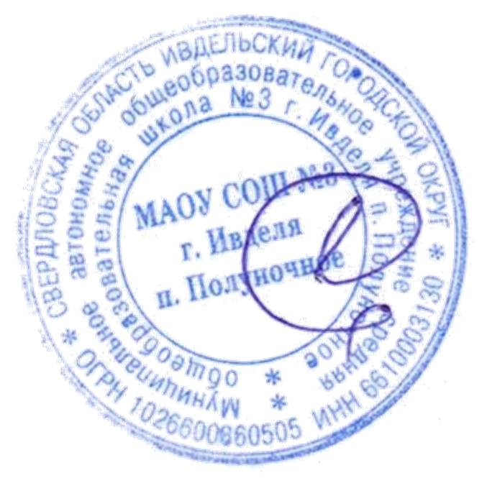
ОО | Всего обучающихся | Количество недопущенных | Число аттестатов с отличием
МАОУ СОШ №3 г.Ивделя п.Полуночное | 18 | 0 | 1 (Плеханова Варвара Сергеевна)

Директор О.Н.Галашева

Исполнитель: Евдокимова Оксана Владимировна, тел. 8 950 630 75 63

